Compléter les débits des profilés et remplissage pour une porte-fenêtre de 1200\*1400 hp 600

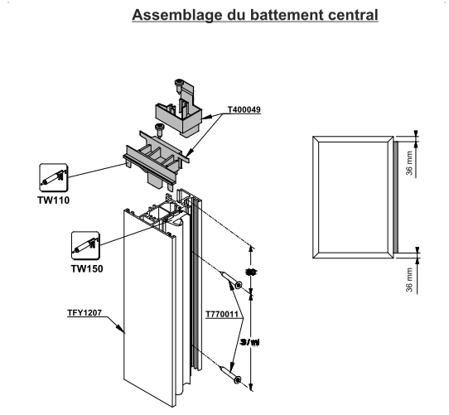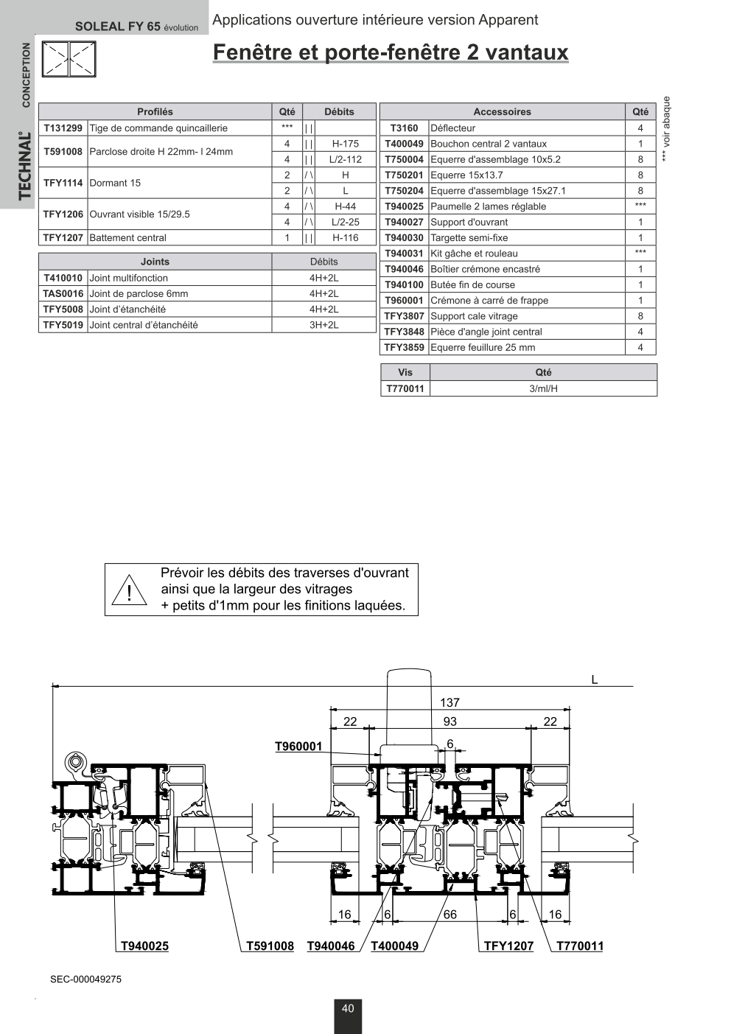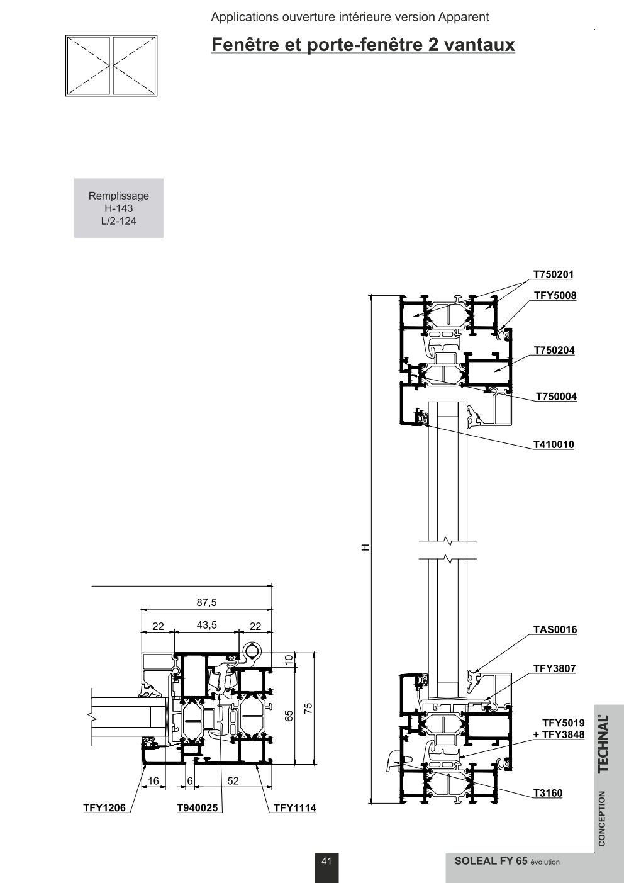

Assemblage battement central

Sens montage des parcloses

